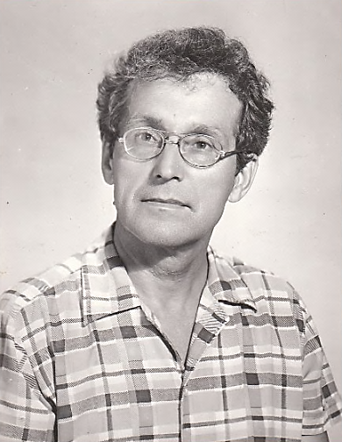
Очерк «мой прадедушка»

Дорохов Анатолий Николаевич
Родился 2 мая 1924 года / Умер 16 ноября 1994 году
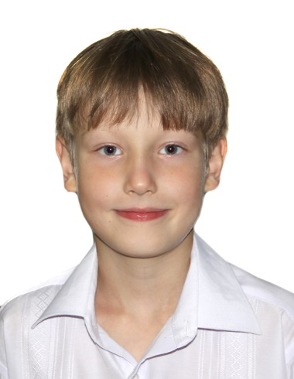
я его правнук
Сытов Ерофей

Слова из песни:
Прадедушка, прадедушка, он жизнью рисковал,
Чтоб опять запели в небе птицы,
И стало небо голубым, и смех не угасал,
И чтобы мне на белый свет родиться!

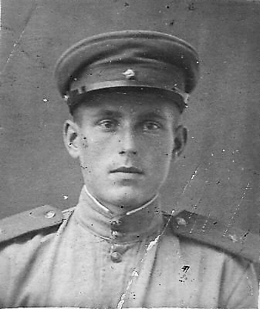
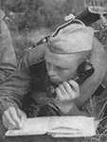
Воевал мой прадедушка с 1942 по 1945 год
В начале 1942 года был призван в армию и был отправлен под Читу в учебный полк связи, где отучился 6 месяцев и ушел на фронт в звании сержанта, начальник радиостанции.

Служил с 1942 года по 1945 год. Закончил войну в Польше, был комиссован в марте 1945 года из-за контузии. Вернулся домой.

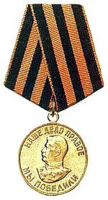
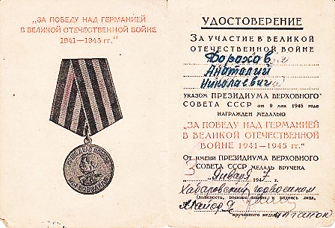
Награжден:

- Медаль «За победу над Германией в Великой Отечественной войне 1941—1945 гг.»

- Юбилейная медаль «Двадцать лет Победы в Великой Отечественной войне 1941—1945 гг.»
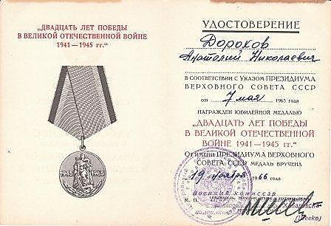
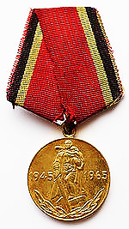
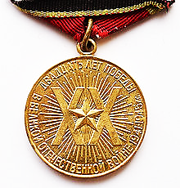

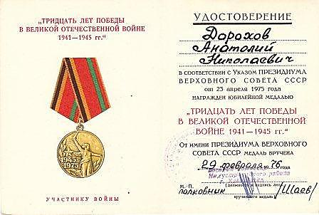
- Юбилейная медаль «Тридцать лет Победы в Великой Отечественной войне 1941—1945 гг.»
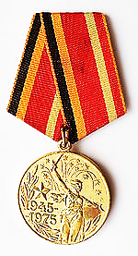
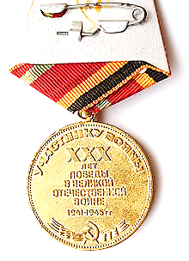

- Юбилейная медаль «Сорок лет Победы в Великой Отечественной войне 1941—1945 гг.»
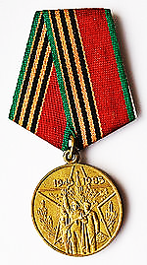
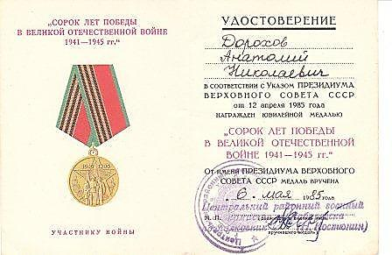
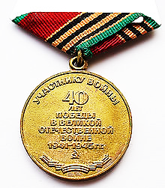

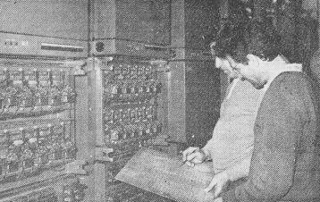
После войны мой прадедушка в 1946 году устроился на работу в Хабаровский Центральный телеграф монтером коммутационной группы по обслуживанию оборудования, где проработал до 1984 года и ушел на пенсию.
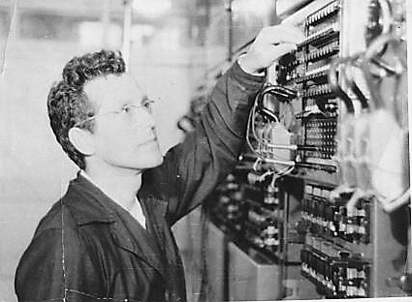
К своим обязанностям подходил творчески, любое задание выполнял тщательно и в срок, опыт накопленный годами охотно передавал молодым. Добросовестное отношение к труду, отзывчивость к людям снискали ему уважение в коллективе.
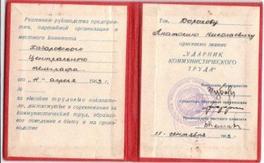
- В числе первых ему присвоили звание «Ударник коммунистического труда», в течение 10 лет он удерживал это звание.

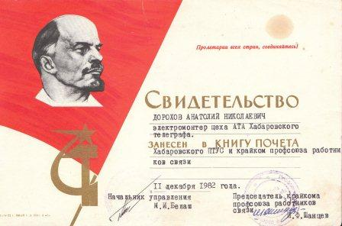
- Награжден Почетными грамотами Министерства связи СССР и ЦК профсоюза работников связи, его имя занесено в Книгу почета и на Доску почета Хабаровского телеграфа и Хабаровского края.
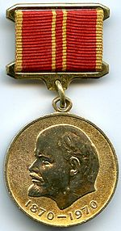
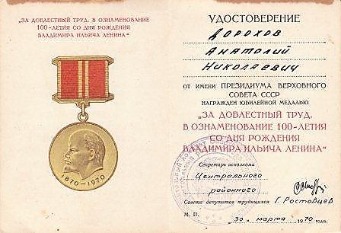
- За творческое отношение к работе, высокую дисциплину, трудолюбие награжден юбилейной медалью «За доблестный труд».

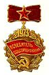
- В ознаменование 100-летия со дня рождения В.И.Ленина – значком «Отличник социалистического соревнования» Министерства связи СССР.

- Звание «Лучший по профессии» и присвоено звание «Лучший монтер Министерства связи СССР».

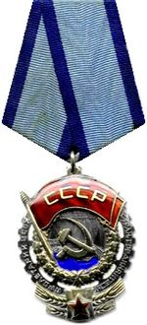
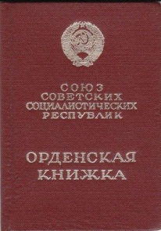
- В 1974 году награжден орденом «Трудового красного знамени».

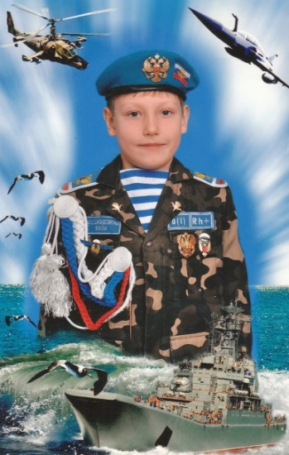
Я горжусь своим прадедушкой Анатолием Николаевичем.
В будущем мне тоже хотелось бы стать таким же достойным человеком, как мой прадедушка.
Есть песня, которая просто раскрывает все мои чувства…
Я прадедушкой очень горжусь,
Мне пример его - в жизни подмога,
Но из сердца не выкинуть грусть -
Трудной стала его дорога.
У меня всё ещё впереди,
И свой путь выбирать мне надо.
Но хочу я его пройти,
Как по жизни прошёл мой прадед!

Ерофей Сытов

